武汉大学郑传寅教授在“戏剧与教育融合理论与实践”国际会议发表主旨报告

（通讯员 郑玥）2025年10月17日，由湖北省教育厅指导、湖北第二师范学院主办的“戏剧与教育融合理论与实践”国际会议在武汉隆重召开。作为2025年度世界著名科学家来鄂讲学项目“武汉论坛”的重要组成部分，本次会议汇聚了来自英国、克罗地亚、塞尔维亚、中国大陆及台湾地区等多位戏剧教育领域的知名专家学者，围绕戏剧与教育融合的前沿理论与实践路径展开深入研讨。
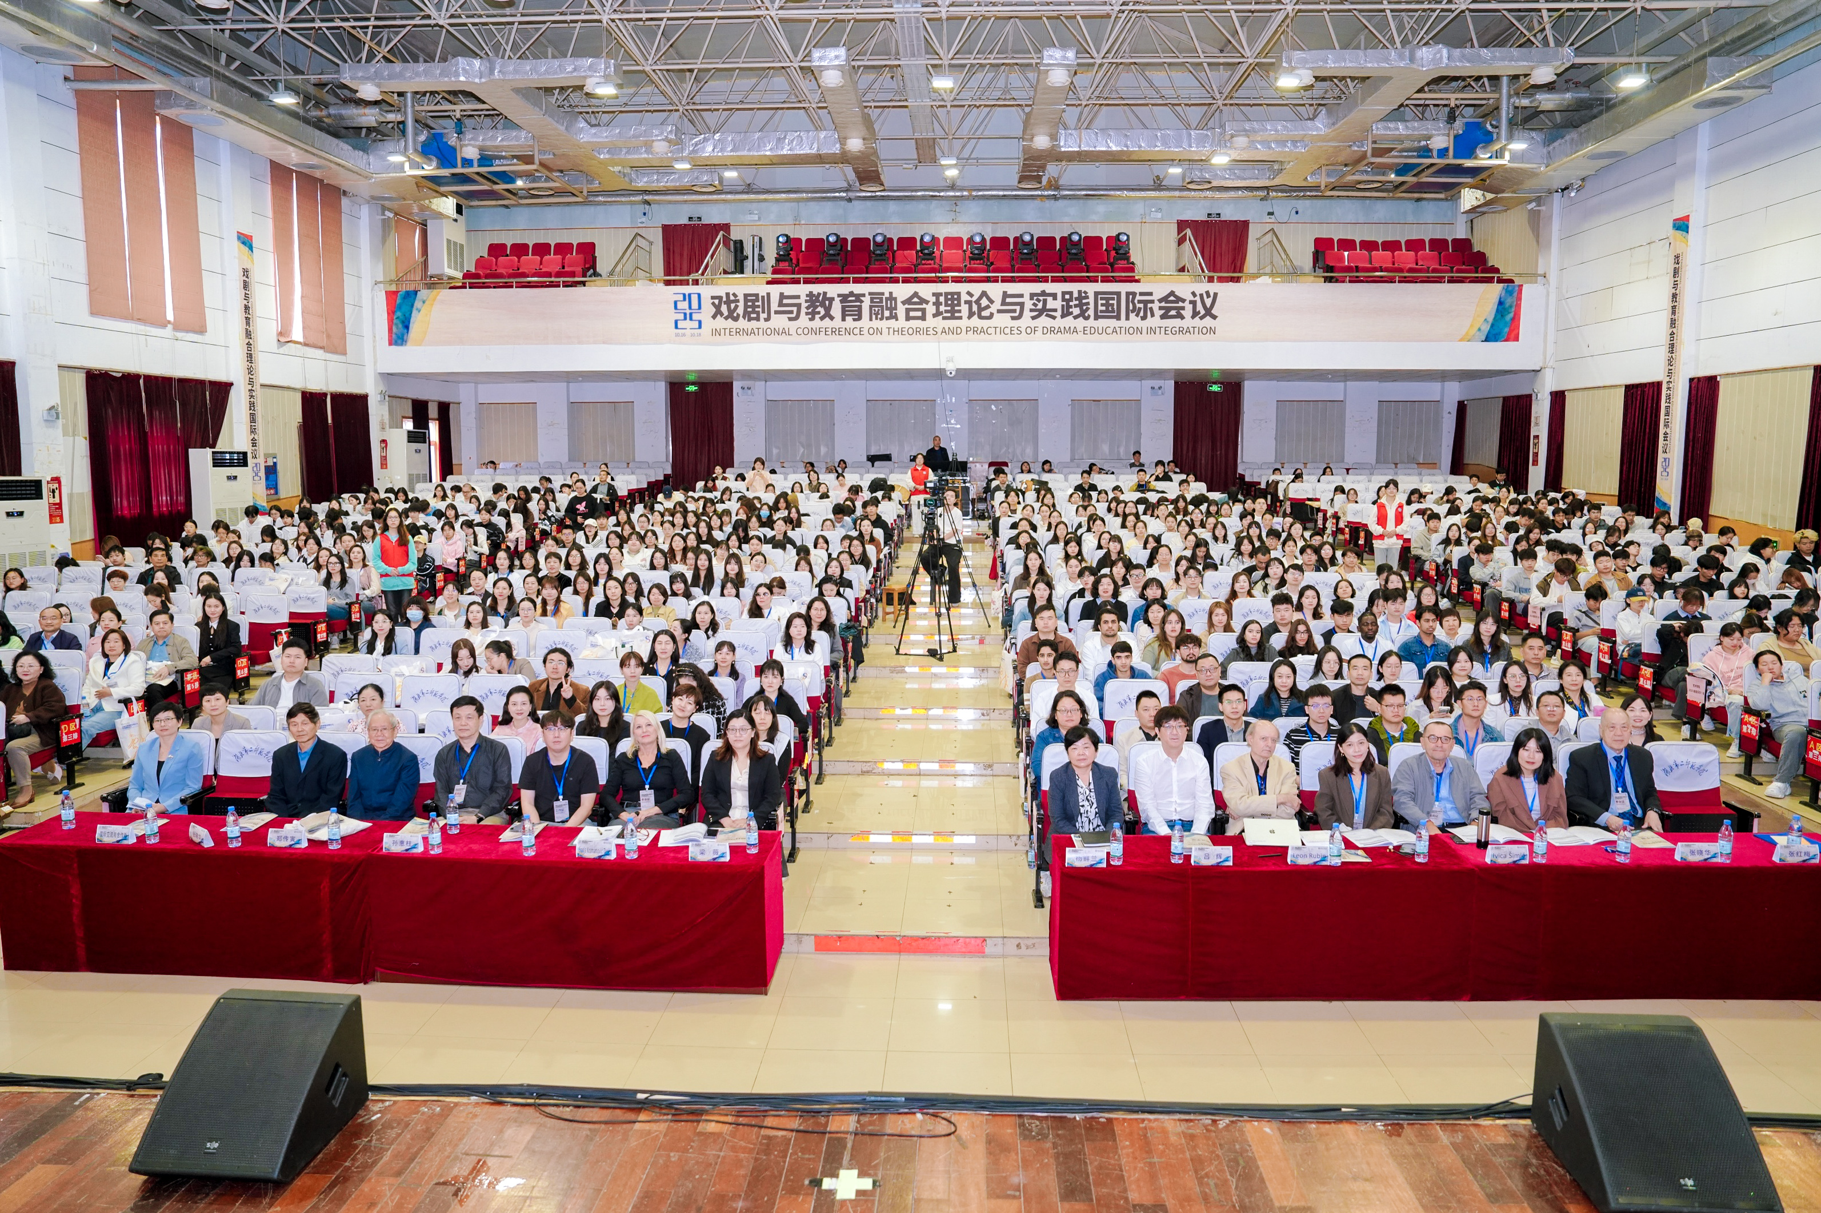

在上午的主论坛环节，武汉大学艺术学院教授、博士生导师、戏曲教育推动者郑传寅发表了题为《让学生多看戏——学校戏剧教育漫谈》的主旨报告。
郑教授首先从学校戏剧教育的分类与目标出发，系统性地阐述了大专院校与中小学戏剧教育的不同定位与实践方式，并指出，对于绝大多数学校而言，戏剧教育的目的并非培养专业表演人才，而是引导学生爱上戏剧、学会欣赏戏剧，从而提升其审美素养与人文底蕴。
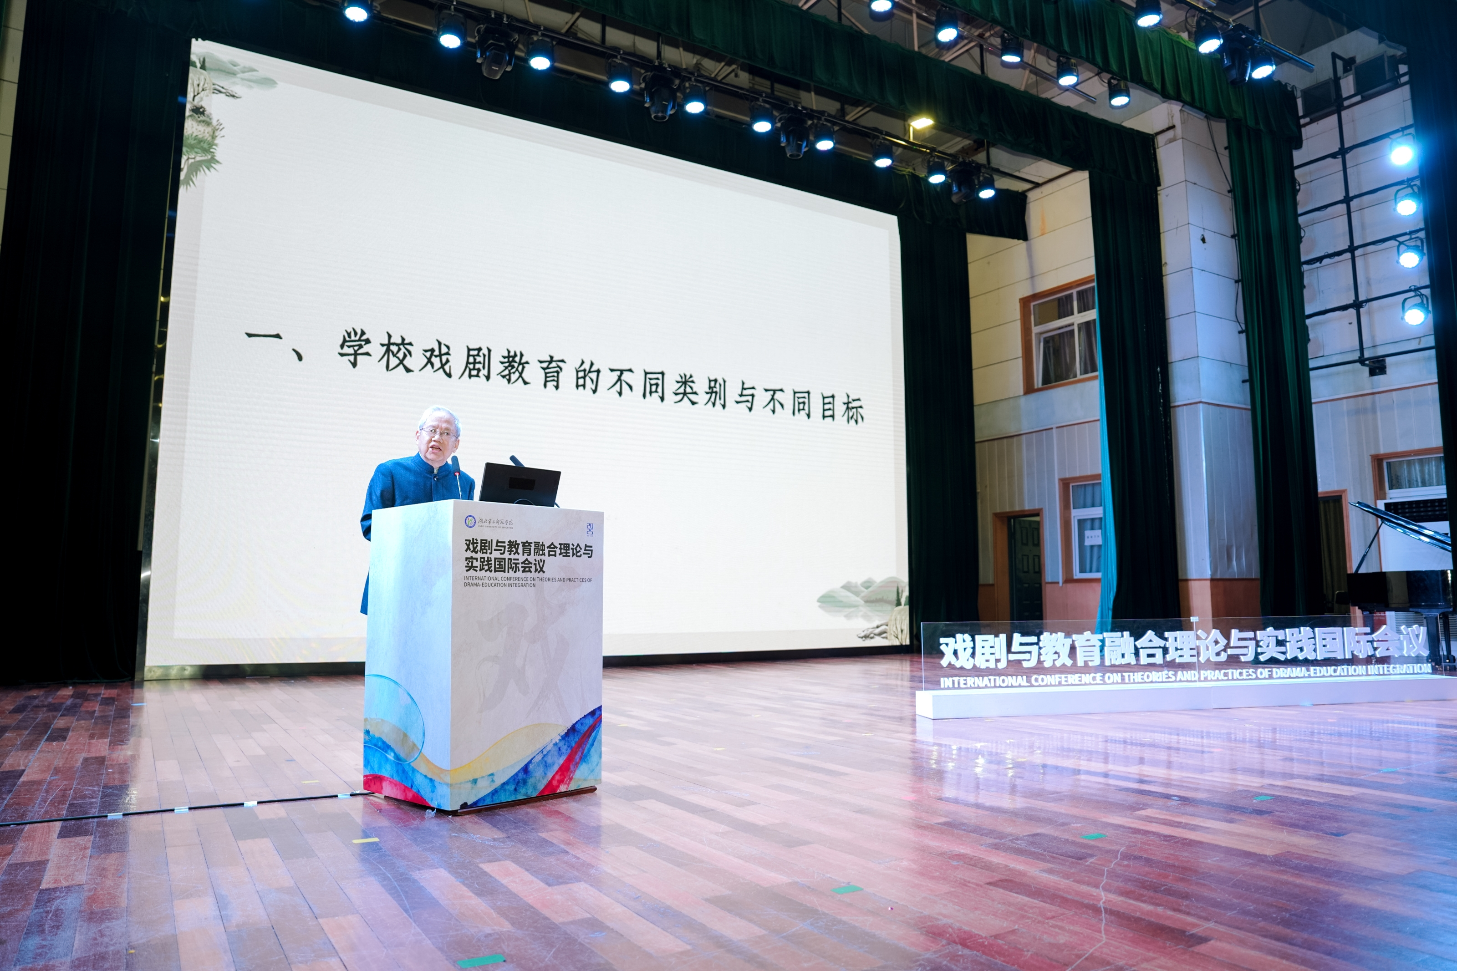

郑传寅教授强调，“让学生多看戏”应成为学校戏剧教育的核心任务。他指出，当前学校戏剧教育面临诸多现实困境：适合青少年观看的优质剧目稀缺，多数学校缺乏专业演出场地，加之各类“进校园”活动叠加，客观上加重了学生负担。对此，他呼吁教育部门、学校与社会力量协同合作，推动优质戏剧资源进入校园，构建常态化的观剧机制。
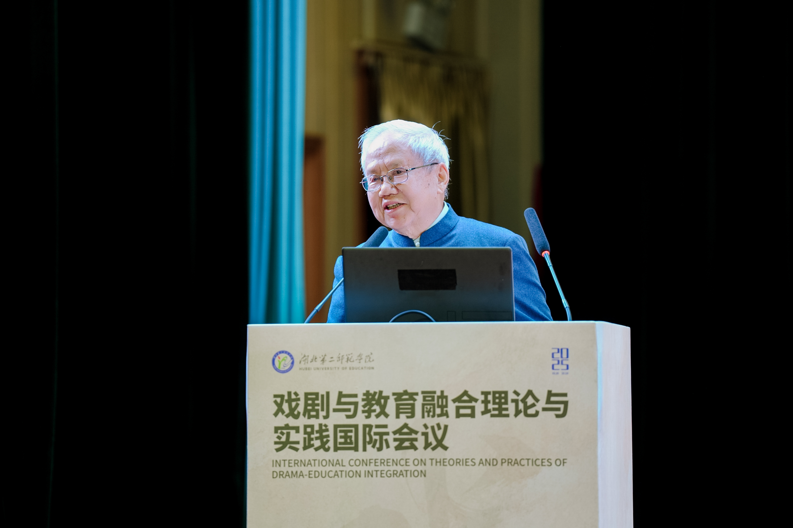

在如何引导学生欣赏戏剧方面，郑教授提出应注重相关知识讲授与审美体验的结合。他系统梳理了戏剧史、剧种、剧目、剧人与剧艺等基础知识，并深入阐释了戏曲艺术的四大美学特质：一是“从心所欲不逾矩”的程式之美，体现为行当规范与身段台步的严谨与自由；二是以虚代实、以简驭繁的虚拟之美，如“一根马鞭见骏马奔腾，一条木桨显惊涛骇浪”；三是“无声不歌，无动不舞”的写意之美，强调表演的歌舞化与意境化；四是“理之所必无，情之所必有”的传奇之美，突出戏剧在情感真实与艺术真实之间的张力与魅力。
郑教授最后总结道：只有通过多看戏、看好戏，学生方能真正走进戏剧的世界，深入理解戏剧艺术的美学特质与文化意蕴，进而实现审美素养与文化认同的协同提升。
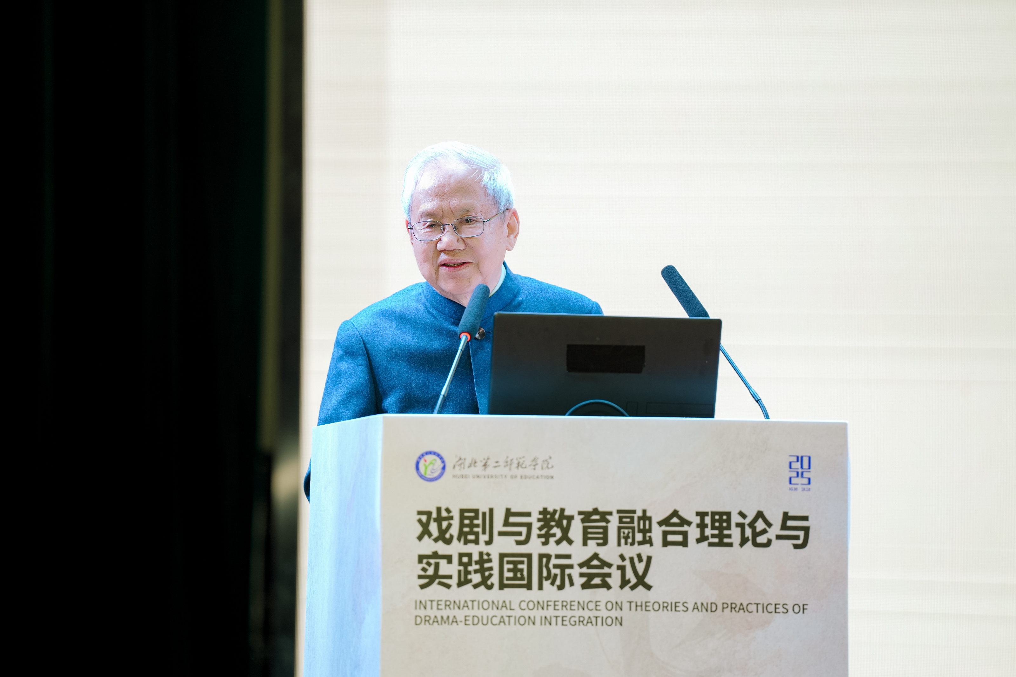

本次报告在经久不息的热烈掌声中圆满落下帷幕，至此上午的主旨报告环节全部结束。这场兼具理论深度与前沿视野的学术盛宴，不仅系统阐释了本领域的关键问题，更展示了严谨的治学方法与创新思路。与会师生纷纷表示，主旨报告内容深邃透彻，极富启发性，为我校艺术与教育等相关学科学术思想的交融与创新研究的深化注入了新的活力。


